Uboot简单分析：
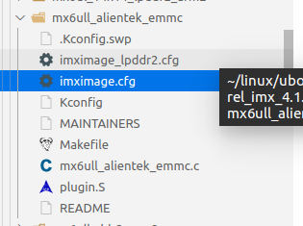
板级文件夹编译前（上）后（下）
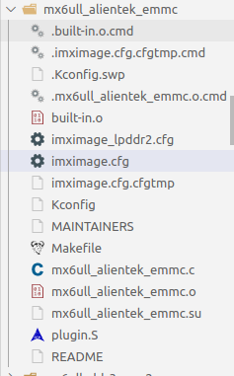
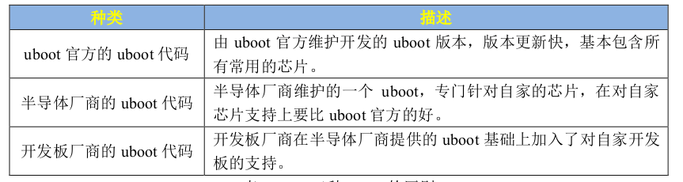
编译uboot需要在ubuntu安装ncurses库，否则编译会报错，命令如下：
sudo apt-get install libncurses5-dev

- Boot顶层Makefile文件分析：×（用到了再说）
文件夹文件分析：
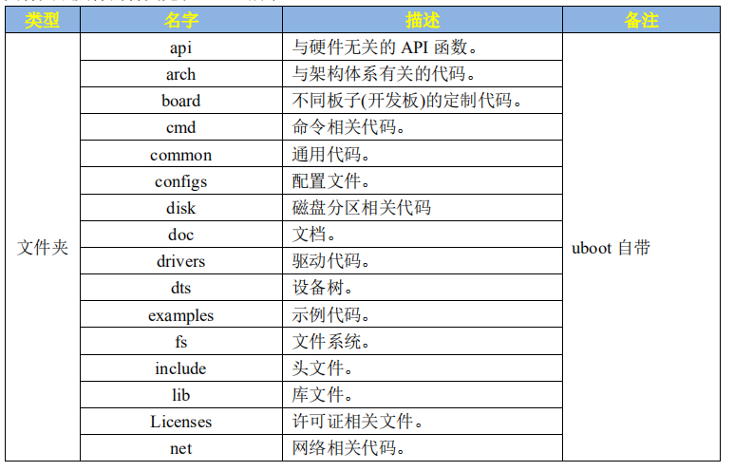

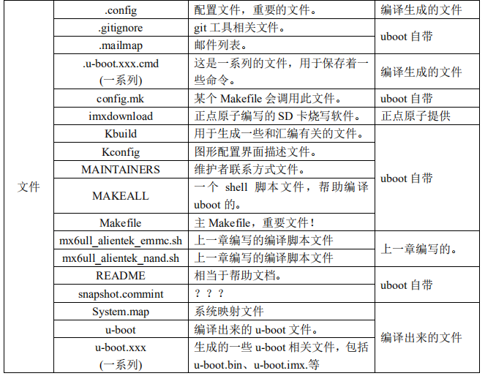
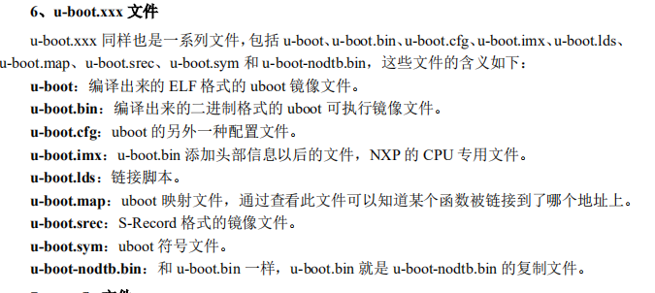
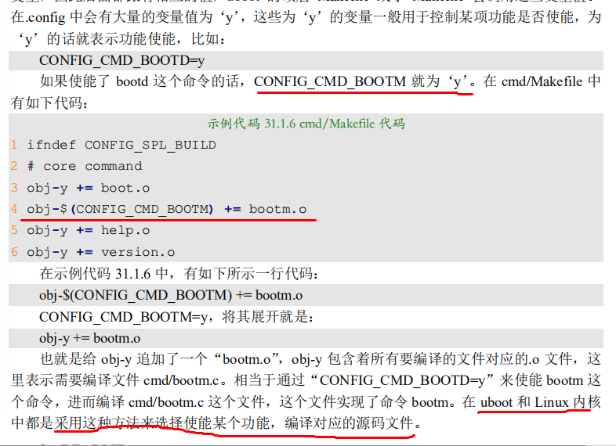
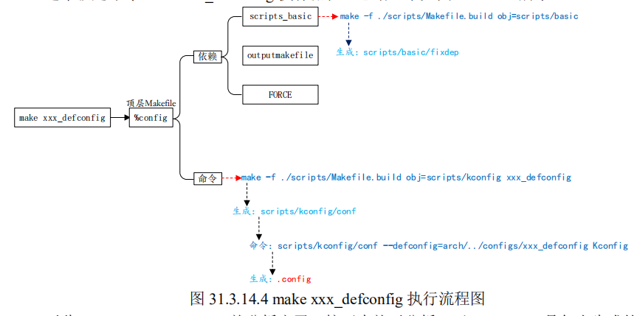

可通过链接脚本找到程序的入口，将U-Boot编译过后在根目录生成u-boot.lds文件找到

Bootcmd环境变量
fdt_file imx6ull-14x14-evk.dtb
Mmc dev 1
fatload mmc 1:1 0x80800000 zImage
Bootargs=console=ttymxc0,115200 root=/dev/mmcblk1p2 rootwait rw
fatload mmc 1:1 0x83000000 imx6ull-14x14-evk.dtb

setenv bootargs console=${console},${baudrate} " \
CONFIG_BOOTARGS_CMA_SIZE \???????
"root=${mmcroot}\0" \

Mmcboot:
Bootargs=console=ttymxc0,115200 root=/dev/mmcblk1p2 rootwait rw
fatload mmc 1:1 0x83000000 imx6ull-14x14-evk.dtb

Uboot使用命令详解：
信息查询命令：bdinfo、printenv、version
环境变量操作命令：setenv、saveenv
有时候要修改的环境变量值有空格，要用’’括起来，新建环境变量直接用setenv赋值即可，删除使用setenv赋空值
内存操作命令：内存操作用于直接对DRAM进行操作，常用命令：md、nm、mm、mw、cp和cmp，每个命令详情见开发指南
需要注意的有：
Uboot命令中的数字都是16进制的！包括输入的数字！
网络操作命令：
网络连接开发吧的前提时开发板，主机，虚拟机处于同一个网段内，如
笔记本
Ip：192.168.1.22
子网掩码：255.255.255.0
网关：192.168.1.1
开发板
setenv ipaddr 192.168.1.23
setenv ethaddr 00:04:9f:04:d2:35
setenv gatewayip 192.168.1.1
setenv netmask 255.255.255.0
setenv serverip 192.168.1.22
设置完毕
可使用命令ping查看是否连接，必须由开发板ping电脑
Dhcp用于从路由器获取ip地址，nfs和tftp用于传输文件，其中tfpt安装和配置

EMMC和SD卡操作命令：mmc
emmc中一个块是512byte，mmc read addr blk# cnt命令为将emmc中第blk块开始的cnt个块数据读到DRAM中addr地址处
可通过mmc write将uboot写入sd卡中完成uboot更新
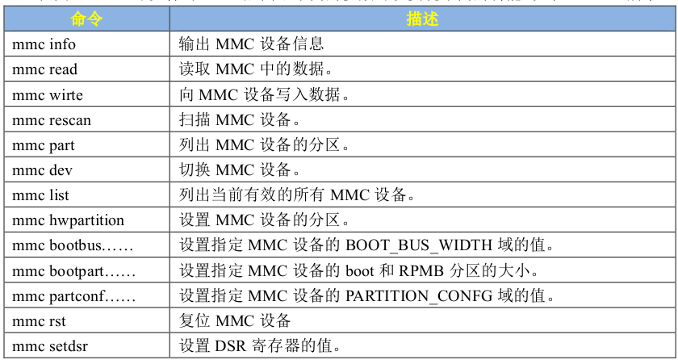
FAT和EXT格式操作命令
Fat格式文件操作命令fatinfo fatls fstype fatload fatwrite可完成对SD卡或者emmc中储存的文件进行操作，比如显示目录和文件信息，存取文件

Boot操作命令
Linux系统要拷贝到DRAM中才可以启动，bootz、bootm 和boot都为启动linux
从网络启动linux是指将linux系统通过网络发送到DRAM然后启动
Bootm和bootz类似，boot则是用读取环境变量bootcmd来启动，uboot自动倒计时启动就是自动调用这个环境变量启动系统，变量的内容则是变相调用bootz的启动命令
其他命令：
Reset 复位
go 直接执行到go后面地址处，可将前面裸机例程.bin文件拷贝到某个地址处，然后使用go直接执行该例程
run 用于运行环境变量中定义的命令，类似于boot，但比boot强大，可以自己定义类似于bootcmd的启动文件，然后使用run命令直接切换启动方式，这样会比直接修改bootcmd中的命令来修改启动方式要方便。
Mtest用于测试ddr

